附件1

福建师范大学
“十二五”普通高等教育本科国家级规划教材
第二次遴选推荐申报表

推荐类型：单册 全册 成套 共 册
书 名：
书 号：
主 编：
主编单位：
出 版 社：
专业代码：
推荐单位：
填表日期：

二○一四年二月

填表说明
1.推荐类型请根据实际情况勾选，全册或成套教材，勾选后在后面横线上写明册数；
2.全册或成套教材封面的书名、书号、主编填写其中任一本即可；
3.专业代码指本科专业目录（2012年）中的专业类代码，四位数字；
4.全册或成套教材“一、教材基本情况”和“二、教材编者情况”须填写各个单册情况，请根据实际情况增加表格；
5.教材“图书在版编目（CIP）”截图须从中国版本图书馆网站（http://www.capub.cn）“CIP核字号验证”中获取，如图所示:
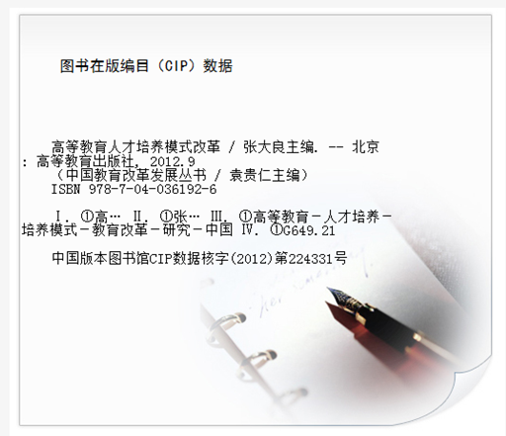
6.“十、省级教育行政部门推荐意见”直属高校和出版社免填；
7.佐证材料自愿提供，请报送复印件,所有材料一律不予退回；
8.申报表请单独装订，主编签字、推荐单位盖章后和佐证材料一式两份，交至教务处教材中心。
全册或成套教材目录（单册推荐教材不需填写）
序号 | 书 名 | 书 号 | 主 编
1
2
3
…

一、教材基本情况
书 名 |  | 书 号
主 编 |  | 主编单位
出 版 社 |  | 专业代码
出版时间 |  | 版 次
二、教材编者情况（包含主编在内的所有编者）
序号 | 姓 名 | 单 位 | 专业技术职务 | 年 龄
1
2
3
…
*“单位”请规范填写全称，仅填写学校名称，不填写院系。
三、申报理由（按推荐类型填写，不超过1000字）
四、教材使用情况（不超过1000字）
（使用学校、使用专业、使用效果等）
五、教材获省部级以上奖励情况（不超过1000字）
六、所有教材图书在版编目数据(CIP)查询截图
七、佐证材料目录（不超过1000字）
1.
2.
3.
……
八、诚信承诺
本人已认真填写并审阅以上材料，保证内容的真实有效性。以上承诺本人将严格遵守，如有违反，本人愿意承担一切后果，并自愿接受有关部门的处理。
主编签名：
年 月 日
九、申报单位意见
（择优遴选，并核实申报材料后推荐）

（章） 年 月 日
十、学校推荐意见
（章） 年 月 日

